Wykorzystanie „małych” turystycznych obiektów noclegowych w 2021 roku
Dotyczy turystycznych obiektów noclegowych posiadających mniej niż 10 miejsc noclegowych
Z turystycznych obiektów noclegowych posiadających mniej niż 10 miejsc noclegowych w 2021 r. skorzystało 874,5 tys. turystów, którym udzielono 3,1 mln noclegów. Stopień wykorzystania miejsc noclegowych w tego typu obiektach wyniósł 22,1%.
⇧ 15,7%
Wzrost liczby udzielonych noclegów w pokojach gościnnych i kwaterach agroturystycznych posiadających mniej niż 10 miejsc noclegowych w porównaniu z 2020 r.

Wyniki prezentowane w niniejszej informacji sygnalnej opracowano na podstawie rocznego badania reprezentacyjnego pokoi gościnnych i kwater agroturystycznych posiadających mniej niż 10 miejsc noclegowych. Operat do badania stanowiła Ewidencja Obiektów Turystycznych prowadzona przez urzędy miast i gmin.
Wykorzystanie pokoi gościnnych i kwater agroturystycznych w 2021 r.
W 2021 r. w turystycznych obiektach noclegowych posiadających mniej niż 10 miejsc noclegowych przebywało 874,5 tys. turystów, z tego 830,2 tys. (tj. 94,9% ogółu) turystów krajowych i 44,3 tys. (tj. 5,1%) turystów zagranicznych. W porównaniu z 2020 r. liczba turystów ogółem korzystających z noclegów spadła o prawie 2,0 tys. osób. Biorąc pod uwagę pochodzenie turystów odnotowano wzrost liczby turystów z zagranicy o 64,6% oraz spadek turystów z Polski o 2,3%.
W małych obiektach noclegowych w 2021 r. najchętniej nocowali turyści z Niemiec, którzy stanowili 47,1% ogółu turystów zagranicznych korzystających z noclegów w tego typu obiektach
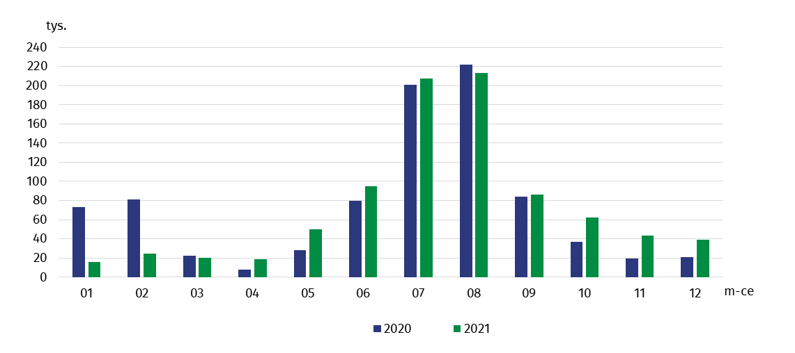
Wykres 1. Turyści w obiektach posiadających mniej niż 10 miejsc noclegowych
Wśród turystów zagranicznych najliczniejsi byli turyści z Niemiec, którzy stanowili 47,1% (w 2020 r. – 32,0%) ogółu turystów z zagranicy korzystających z noclegów w tego typu obiektach. Liczni byli również turyści z Ukrainy, którzy stanowili 12,5% wszystkich turystów zagranicznych korzystających z noclegów (w 2020 r. – 26,7%) w pokojach gościnnych i kwaterach agroturystycznych.

W 2021 r. Turyści najczęściej korzystali z obiektów położonych w województwie zachodniopomorskim – 21,3% ogółu turystów korzystających z małych obiektów noclegowych. Licznie przebywali również w obiektach położonych w województwach: dolnośląskim (18,3%), pomorskim (16,6%) i małopolskim (10,0%).
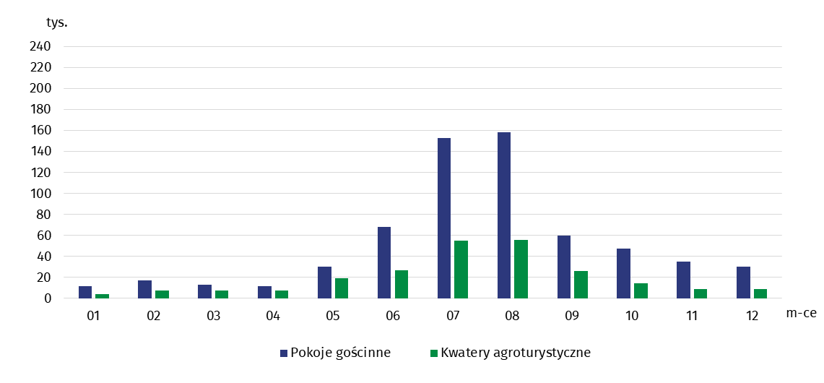
Wykres 2. Turyści przebywający w obiektach posiadających mniej niż 10 miejsc noclegowych według miesięcy w 2021 r.
Zdecydowana większość turystów wybierała noclegi w pokojach gościnnych – 634,1 tys. osób (tj. 72,5% ogółu turystów), podczas gdy w kwaterach agroturystycznych przebywało 240,3 tys. osób (tj. 27,5%). W miesiącach wakacyjnych (w lipcu i sierpniu) w małych obiektach noclegowych przebywało 420,9 tys. turystów, co stanowiło 48,1% ogółu osób korzystających z noclegów w ciągu całego roku. Turyści krajowi częściej korzystali z noclegów w sierpniu (203,2 tys. turystów) niż w lipcu (196,7 tys.), natomiast najwięcej turystów zagranicznych przebywało w obiektach noclegowych w lipcu (10,7 tys.).
W pokojach gościnnych i kwaterach agroturystycznych w 2021 r. udzielono o 43,2% więcej noclegów turystom zagranicznym niż w 2020 r.
W 2021 r. w pokojach gościnnych i kwaterach agroturystycznych udzielono 3,1 mln noclegów, z tego 2,9 mln turystom krajowym, natomiast 174,0 tys. turystom zagranicznym. W porównaniu z 2020 r. nastąpił wzrost liczby noclegów ogółem o 15,7%, turystów krajowych o 14,4%, natomiast turystów z zagranicy o 43,2%.
Wśród noclegów turystów zagranicznych przeważały noclegi turystów z Niemiec, które stanowiły 51,3% ogółu noclegów udzielonych osobom z zagranicy (w 2020 r. – 25,3%). Noclegi turystów z Ukrainy stanowiły 22,3% (w 2020 r. – 44,6%). Zdecydowana większość noclegów w małych obiektach w 2021 r. została udzielona w pokojach gościnnych (68,5%).
Mapa 1. Noclegi udzielone w turystycznych obiektach noclegowych posiadających mniej niż 10 miejsc noclegowych w 2021 r.
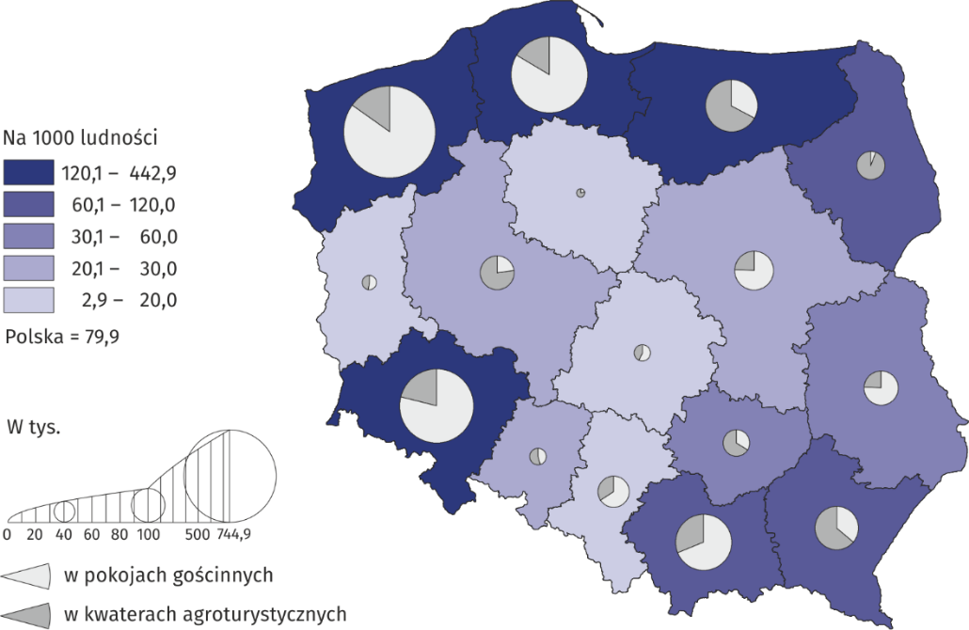
W 2021 r. Najwięcej noclegów udzielono turystom w województwie zachodniopomorskim – 24,4% ogółu noclegów udzielonych w obiektach posiadający mniej niż 10 miejsc noclegowych, a następnie w województwach: pomorskim (16,9%), dolnośląskim (15,8%) i małopolskim (9,1%).
W okresie od lipca do sierpnia udzielono ok. 1,6 mln noclegów, co stanowiło 52,1% ogółu noclegów udzielonych w pokojach gościnnych i kwaterach agroturystycznych w 2021 r. Turyści spędzali średnio 3,5 nocy w małych obiektach noclegowych (w 2020 r. – 3,0); nieco dłużej nocowali w kwaterach agroturystycznych (4,0) niż w pokojach gościnnych (3,3). W 2020 r. średni czas noclegu jednego turysty w pokoju gościnnym wyniosł 2,7 nocy, natomiast w kwaterze agroturystycznej – podobnie jak w 2021 r. – 4,0.
Stopień wykorzystania miejsc noclegowych w małych obiektach w 2021 r. wyniósł 22,1%; w pokojach gościnnych – 27,9%, natomiast w kwaterach agroturystycznych – 15,2%.

W przypadku cytowania danych Głównego Urzędu Statystycznego prosimy o zamieszczenie informacji: „Źródło danych GUS”, a w przypadku publikowania obliczeń dokonanych na danych opublikowanych przez GUS prosimy o zamieszczenie informacji: „Opracowanie własne na podstawie danych GUS”.
Opracowanie merytoryczne:  Urząd Statystyczny w Rzeszowie  Dyrektor Marek Cierpiał-Wolan  Tel.: 17 853 52 10, 17 853 52 19 | Rozpowszechnianie:  Rzecznik Prasowy Prezesa GUS  Karolina Banaszek  Tel.: 695 255 011
Wydział Współpracy z Mediami  Tel.: 22 608 38 04  e-mail: obslugaprasowa@stat.gov.pl | stat.gov.pl
 | @GUS_STAT
 | @GlownyUrzadStatystyczny
 | gus_stat
 | glownyurzadstatystycznygus
 | glownyurzadstatystyczny
Powiązane opracowania
Wykorzystanie turystycznej bazy noclegowej w Polsce w 2021 r.
Turystyka w 2020 r.
Ważniejsze pojęcia dostępne w słowniku
Turysta
Turystyczny obiekt noclegowy
Miejsca noclegowe w turystycznych obiektach noclegowych
Turyści zagraniczni w turystycznych obiektach noclegowych
Noclegi udzielone w turystycznych obiektach noclegowych
Długość pobytu
Stopień wykorzystania miejsc noclegowych w turystycznych obiektach noclegowych

